Отчёт по лабораторной работе №2
  - Дисциплина: Операционные системы
Мухина Ксения Николаевна
Содержание

1. Цель работы
Цель данной работы – освоить базовые навыки работы с git, создать репозиторий на GitHub.

2. Задание
Этапы выполнения работы:
- создание базовой конфигурации для работы с git
- создание ключей SSH и PGP
- настройка подписи git
- регистрация на GitHub
- создание локального каталога для выполнения заданий

3. Выполнение лабораторной работы
Перед началом работы установим git и gh.
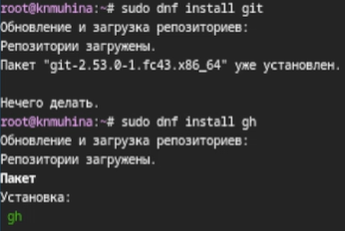
Установка git и gh.
Теперь настроим git. Заданим имя и email владельца, настроим вывод сообщений, зададим имя начальной ветки и изменим пару параметров.
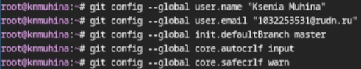
Базовая настройка git.
Перейдём к созданию ключей. Ключ SSH создаётся при помощи ‘ssh-keygen’. Создадим ключи по алгоритмам rsa и ed25519.
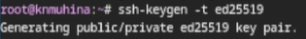
Создание ключа по алгоритму ed25519.
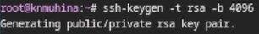
Создание ключа по алгоритму rsa.
Сгенерируем ключ PGP при помощи ‘gpg’.
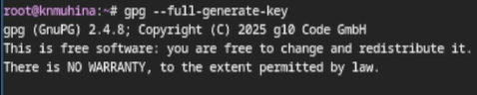
Создание ключа PGP.
Далее необходимо зарегистрировать учётную запись на GitHub. Данный этап был пропущен, так как у выполняющего данную работу уже существует страница.
Перейдём к добавлению PGP ключа в GitHub. Для начала выведем список ключей.
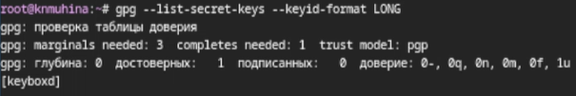
Команда вывода списка ключей.
Скопируем ключ PGP с помощью ‘gpg –armor –export | xclip -sel clip’. Затем перейдём в настройки GitHub > SSH and GPG keys > New GPG key и вставим скопированный ключ.
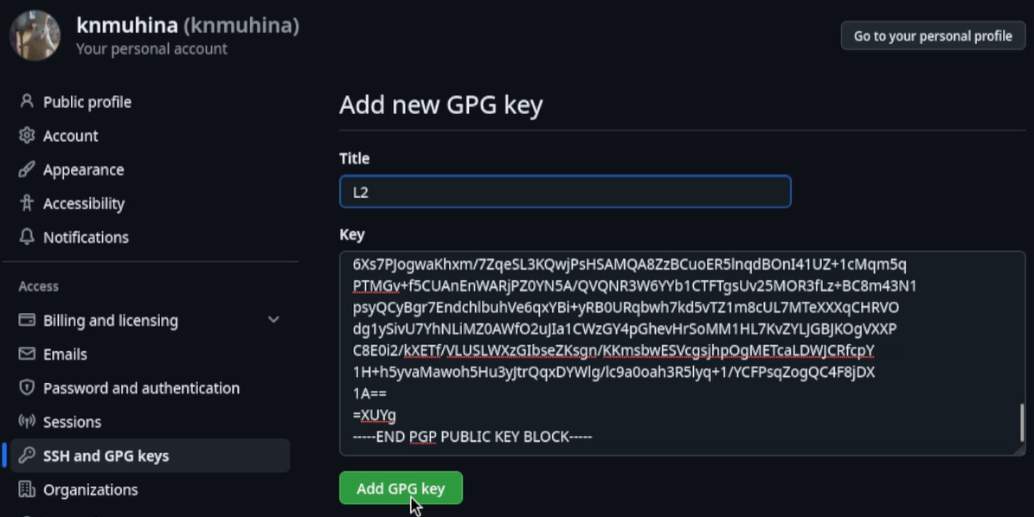
Добавление ключа на GitHub.
После добавления ключа настроим автоматические подписи коммитов. Укажем git применять наш email при подписи коммитов. После этого авторизуемся.
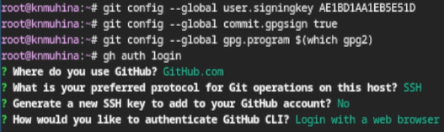
Автоматические подписи и авторизация.
Приступим к созданию репозитория на основе шаблона.
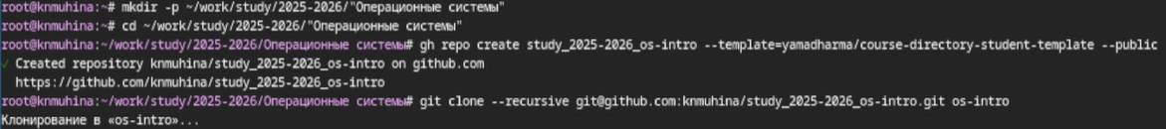
Создание репозитория курса.
Настроим каталог курса.
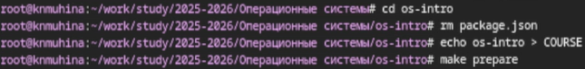
Настройка каталога.
Отправим файлы на сервер.
Добавление файлов и создание коммита.
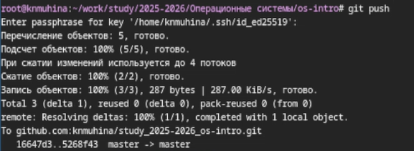
Отправка файлов на сервер GitHub.

4. Выводы
В результате проделанной работы мы освоили базовые навыки работы с git и создали репозиторий курса на GitHub.

Список литературы
- Лабораторная работа №2, ТУИС РУДН

